繁花似锦 Game Rule

本游戏为传统消除游戏和老虎机游戏的结合体。

1 本游戏主界面为6*6矩阵，即主界面游戏包含36个位（见下图），游戏一共包含7个普通符号。

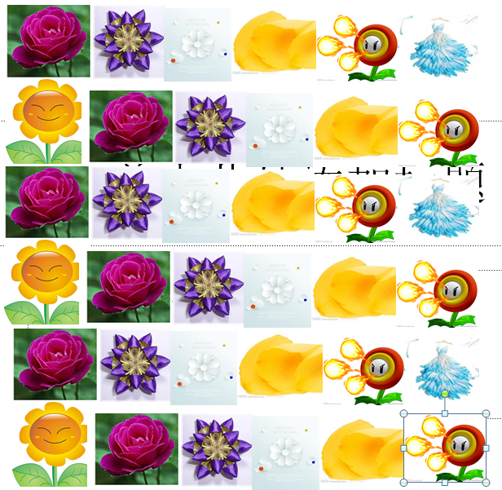

**通用掉落符号池设计：** 6列各100行数据

2 在游戏中，只要有大于等于4个**（开放配置）**相同的符号相连，则这些符号消除。这里的相连仅限于上下左右，不包括斜上斜下的符号。

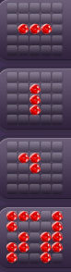

3当有5个**（开放配置）**相同符号相连并消除时会生成一个自爆符号，这个自爆符号会保留在屏幕中，如果在本次连续刷屏中这个自爆符号被消除，则自爆符号斜上歇下四个位置的符号也会消除。如果有6个或6个**（开放配置）**以上相同符号相连并消除时会产生一个十字横消符号，这个十字横消符号会保留在屏幕中，如果在本次连续刷屏中这个十字横消符号被消除，则十字横消符号所在的行列的所有符号都会被消除。在算法上，虽然自爆和十字横消符号会造成其他的符号的消除，但如果这些其他的符号本身存在于大于等于4个相连的符号，则并不影响这些大于等于4个相连的符号的消除。每个符号有可能被消除两次，但永远只计算一次的分数。

备注：

1.自爆，十字技能会被配对规则，技能触发等两种方式触发

百搭符号的消除本身并不计算分数，但如果百搭符号变成普通符号组成了大于等于4隔得通路进行了消除，则会计算分数，而且如果百搭符号变成不同的普通符号都进行了消除，则都会进行分数计算。

备注：

1.百搭符号被其他常规符号配对消除的情况下，其价值与该常规符号相同；

2.一个百搭符号被多次消除，则计算相应多次价值；

3.白搭符号如果被自爆或十字所消除，其不产生任何分数。

-------------------------------》

-------------------------------》

4 在主界面中，一些指定的位置会有一层玻璃状的图层，如果符号在这个图层上消除，则这个图层会被消除，如果主界面上的所有指定位置的玻璃状图层都被消除，则会升级/过关。图层可以为英文字母形状，钥匙，数字等图形。也有可能两到三个图层被消除才会升级。



**游戏各等级由多个关卡组成；一个等级的所有关卡按序过关，会进入下一个等级；**

5当可以连续消除大于等于20个**（开放配置）**符号时，会产生符号变换的bonus1，即一些符号按照一定规则变为另外一种符号从而增加更多消除的机会。这个bonus1局的得分倍数永远保持为*1**（开放配置，支持刷屏次数&倍率）**，且不会因为刷屏次数大于等于4而触发freespin。

**Bonus1的3特效可根据各关卡配置其出现几率**

1. 某一种符号随机全部变为另外一种符号。 **该特效纯随机**
2. 随机选中一个符号，以这个符号为中心产生上下左右的十字射线，这个十字射线所触及的符号随机变为和这个中心符号不同的符号。**该特效四方向独立纯随机**
3. 某条对角线的符号随机变为某个符号。

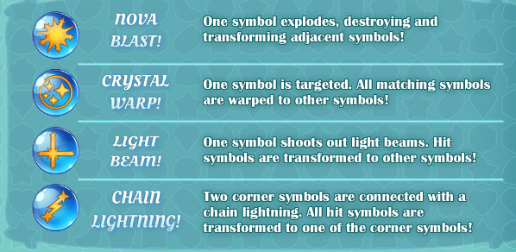

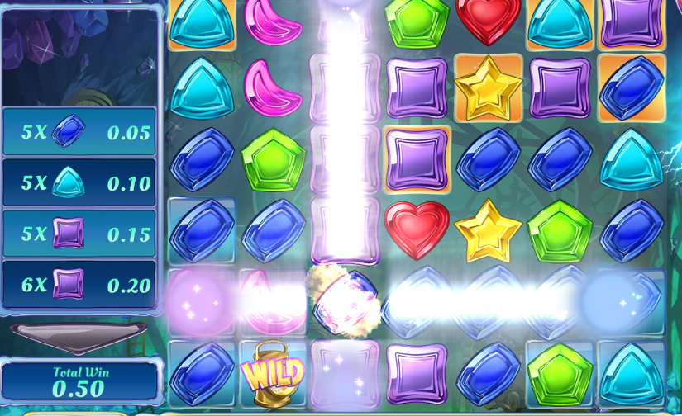

6每次连续刷屏，会有不同的得分加倍（multiplier:*1，*2,*3,*5）**（开放配置，支持刷屏次数&倍率）**，大于等于第四次刷屏后，得分加倍都保持在5倍。

7当每个常规局刷屏次数超过4**（开放配置）**次时，动画变为花仙子从天而降，在魔法棒的旋转下，产生1次free spin。这个freespin 得分是从1倍开始的。这个freespin如果有的话，则计做bonus2.bonus2是在bonus1后进行。且这个bonus2得分倍数保持为*1**（开放配置，支持刷屏次数&倍率）**且不会因为刷屏次数大于等于4而触发freespin。

8 总共有7个关/级，代表7个彩虹颜色，分别如下，这里称为bonus3，每个关的bonus3的出现概率待定，且只有bonus1，bonus2不出现时，才会可能出现bonus3（待定）。更高级的关卡可以出现低级关卡的bonus：**（bonus3倍率，开放配置，支持刷屏次数&倍率）**

**Bonus3的可根据各关卡配置bonus3类型以及出现几率**

1. Random wild（百搭）。在消除完成后，random数量的wild会random落在某些位置，重新进行消除。**（可配置，各数量&几率）**
2. Sticky wild。在消除完成后，random数量的sticky wild会random落在某些位置，重新进行消除。所谓sticky wild是指wild符号固定在某些位置保持不变，消除的符号消除，新的符号下落，但sticky wild保持原位置不变。**（可配置，各数量&几率），（stick wild下落处理：SW本身不下落，不消除，固定在原位）**
3. 位置大互换。在消除完成后，左上右上左下右下4个3*3矩阵会互换位置，重新判断是否消除。具体互换位置方式（顺时针，逆时针，对角，横向，竖向可以按照一定算法进行选择以争取旋转后会有新的符号消除）。**（互换前先模拟结果；选取有产生消除的结果之一进行互换；如果均无结果则随机选取）**
4. 符号固定。在消除完成后，某种符号固定在屏幕中，重新刷屏，然后消除。
5. 随机漫步消除。在消除完成后，会有一个随机点消除，从这个点向上下左右四个方向随机游走，当然会选择没有被消除的符号的方向游走，直到这个随机游走走出屏幕区间，或者上下左右四个方向都是已经消除的符号。
6. 彩虹状消除。在消除完成后，彩虹状的消除带会消除屏幕中的横向的彩虹状六个符号。
7. 终极消除。在消除完成后，飓风转过屏幕，随机消除很多很多符号。**（可配置，各数量&几率）**

注：本游戏中的数值系统请勿写死，尤其是每个符号的赔率，random出现时所使用的概率。在数值系统调整后要保证返奖率为85%-90%左右。

每次触发bonus前都要有动画。

每次spin后台的记录：

**玩家ID / 玩家赛豆余额/ 玩家押注赛豆数额 /玩家此局输赢数额 /玩家此局下注时间/ 玩家此局结束时间 /此常规局刷屏次数 /常规局每次刷屏起始的屏幕符号(消除的符号用高亮显示)（用图片表示） /常规局每次刷屏所赢得的赛豆数额/ 是否获得bonus1/ bonus1中刷屏次数/ bonus1每次刷屏起始的屏幕符号(消除的符号用高亮显示) （用图片表示）/bonus1每次刷屏所赢得的赛豆数额 /是否获得bonus2/ bonus2中刷屏次数 /bonus2每次刷屏起始的屏幕符号（消除的符号用高亮显示) （用图片表示） /bonus2每次刷屏所赢得的赛豆数额 /是否获得bonus3/ bonus3中刷屏次数 /bonus3每次刷屏起始的屏幕符号（消除的符号用高亮显示)（用图片表示） /bonus3每次刷屏所赢得的赛豆数额**

**公式：玩家赛豆余额=上盘赛豆余额+sum(常规局每次刷屏所赢得的赛豆数额)+sum（bonus1每次刷屏所赢得的赛豆数额）+sum（bonus2每次刷屏所赢得的赛豆数额）+ sum（bonus3每次刷屏所赢得的赛豆数额）-玩家押注赛豆数额**

**玩家此局输赢数额= sum(常规局每次刷屏所赢得的赛豆数额)+sum（bonus1每次刷屏所赢得的赛豆数额）+sum（bonus2每次刷屏所赢得的赛豆数额）+ sum（bonus3每次刷屏所赢得的赛豆数额）-玩家押注赛豆数额**

**核心流程图：-bonus3部分待确认**



其他功能需求：-待后续文档补充

1.批量模拟